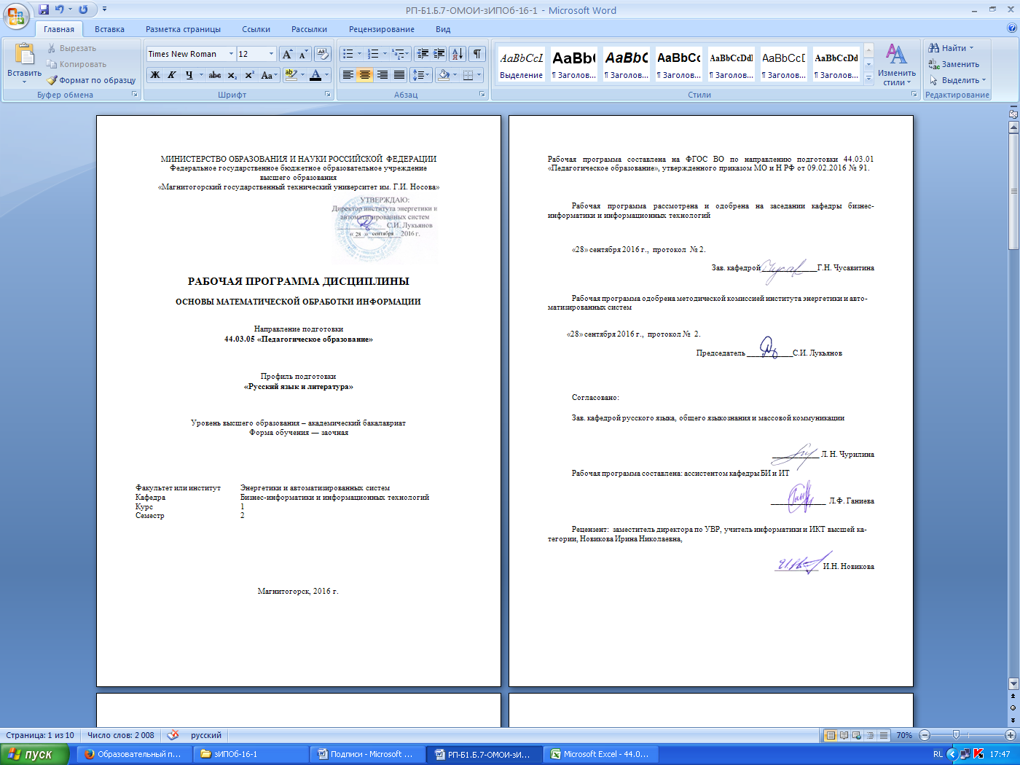

1
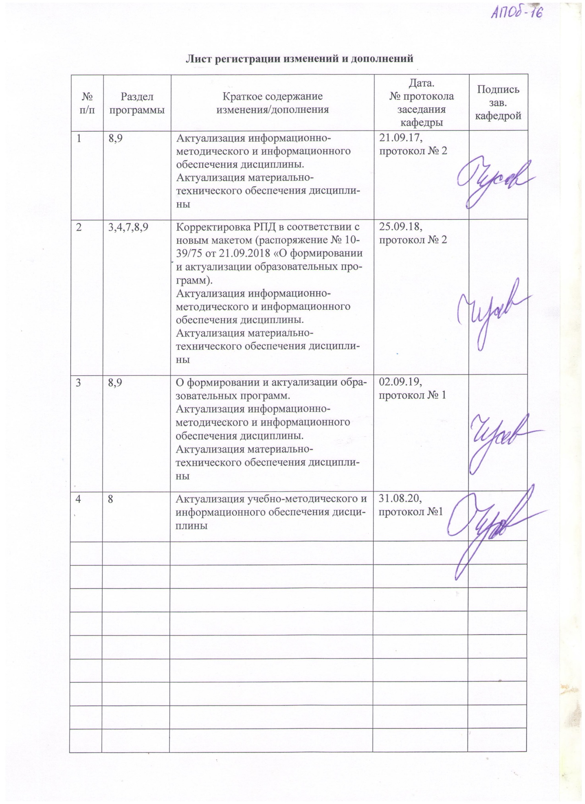

Организационно-методический раздел

- Цели освоения дисциплины
Подготовка студентов по курсу «Основы математической обработки информации» в соответствии с требованиями Государственного образовательного стандарта ВО 44.03.05 «Педагогическое образование» с профилем подготовки «Русский язык и литература».
Задачи курса являются формирование у бакалавров системы знаний, умений и навыков, связанных с особенностями математических способов представления и обработки информации как базы для развития универсальных компетенций и основы для развития профессиональных компетенций.

Место дисциплины в структуре образовательной программы подготовки специалиста
Данный курс является обязательной дисциплиной базовой части программы подготовки бакалавров направления подготовки 44.03.05 «Педагогическое образование» профилями подготовки «Русский язык и литература». Изучение дисциплины базируется на знаниях, полученных в школе при изучении математики и дисциплины «Информатика и ИКТ». «Основы математической обработки информации» изучается на 1 курсе во 2 семестре.

3.Компетенции обучающегося, формируемые в результате освоения дисциплины (модуля) и планируемые результаты обучения

В результате освоения дисциплины «Основы математической обработки информации» студент должен обладать следующими компетенциями:
Структурный элемент  компетенции | Уровень освоения компетенций
Структурный элемент  компетенции | Пороговый  уровень | Средний  уровень | Высокий  уровень
Способностью использовать естественнонаучные и математические знания для ориентирования в современном информационном пространстве (ОК-3)
Знать | базовые понятия математики; способы представления и формализации данных;  методы математической обработки информации | базовые понятия математики;  способы представления и формализации данных;  методы математической обработки информации;  методы решения базовых математических задач;  иметь представление об алгебре логики, множествах, матрицах, графах | базовые понятия математики;  способы представления и формализации данных;  методы математической обработки информации;  методы решения базовых математических задач;  иметь представление об алгебре логики, множествах, матрицах, графах;  вероятности; числовых характеристиках случайной величины.
Уметь: | Формализовывать и описывать учебные задачи. Определять вид математической модели для решения профессиональных задач.  Выполнять операции с множествами;  находить вероятность случайного события. Оформлять и редактировать данные в табличном процессоре Microsoft Excel. Представлять числовые данные в виде графиков и диаграмм. | Формализовывать и описывать учебные задачи. Определять вид математической модели для решения профессиональных задач.  Выполнять операции с множествами;  находить вероятность случайного события;  определять значения числовых характеристик случайной величины. Оформлять и редактировать данные в табличном процессоре Microsoft Excel. Представлять числовые данные в виде графиков и диаграмм. Строить полигон и гистограмму частот выборочного распределения. Использовать методы статистической обработки экспериментальных данных. | Формализовывать и описывать учебные задачи. Определять вид математической модели для решения профессиональных задач.  Выполнять операции с множествами;  находить вероятность случайного события;  определять значения числовых характеристик случайной величины. Использовать методы статистической обработки экспериментальных данных. Оформлять и редактировать данные в табличном процессоре Microsoft Excel. Представлять числовые данные в виде графиков и диаграмм. Строить полигон и гистограмму частот выборочного распределения. Использовать методы статистической обработки экспериментальных данных. Формулировать гипотезы о функции выборочного распределения
Владеть: | Навыками математической обработки информации;  интерпретацией и адаптацией математических знаний для решения образовательных задач в соответствующей профессиональной области. | Навыками математической обработки информации;  интерпретацией и адаптацией математических знаний для решения образовательных задач в соответствующей профессиональной области. Навыками обработки числовых данных с помощью формул и статистических функций в Microsoft Excel. | Навыками математической обработки информации;  интерпретацией и адаптацией математических знаний для решения образовательных задач в соответствующей профессиональной области. Навыками обработки числовых данных с помощью формул и статистических функций в Microsoft Excel. Способностью выявлять естественнонаучные закономерности между величинами. Навыками статистического анализа для решения прикладных задач. Методами решения задач дискретной математики, задач математического моделирования в области ИТ-технологий.

3.Структура и содержание дисциплины (модуля)

Общая трудоемкость дисциплины составляет 2 зачетных единицы 72 часов:
- контактная работа – 14,9 часов,
- аудиторная работа – 12 часа,
- самостоятельная работа – 84,4 часа,
- контроль – 8,7 часов.
НАИМЕНОВАНИЕ РАЗДЕЛОВ КУРСА И ТЕМ | Семестр | Аудиторные занятия (час),в том числе самостоятельная работа |  |  | Формы текущего  контроля  успеваемости  и промежуточной  аттестации
НАИМЕНОВАНИЕ РАЗДЕЛОВ КУРСА И ТЕМ | Семестр | Лекции | Лабораторные работы | Самостоятельная работа
Раздел 1. Математика в современном мире: основные разделы, теории и методы математики.
1.1.Понятийный аппарат аксиоматического метода. Математические предложения и доказательства. Виды моделей. Основные методы и технологии создания моделей. |  | 0,5 | 1 | 10 | Опрос на лекции
1.2.Основные понятия теории множеств. Основные операции над множествами. Диаграммы Эйлера-Венна. Бинарные отношения. |  | 0,5 | 1 | 10 | Выполнение лабораторной работы
1.3.Алгебра логики. Высказывания. Логические операции. Истинностные таблицы. Предикаты и кванторы. Понятие формулы логики предикатов. |  | 0,5 | 1 | 10 | Отчет по лабораторной работе
1.4.Виды матриц. Операции над матрицами. Определитель квадратной матрицы. |  | 0,5 | 1 | 10 | Отчет по лабораторной работе
1.5.Происхождение графов. Типы конечных графов. Маршруты. |  |  |  | 4,4 | Отчет по лабораторной работе
Итого по разделу |  | 2 | 4 | 44,4
Раздел 2. Теория вероятностей и математическая статистика
2.1.Соединения без повторений и с повторениями. Комбинаторные правила сложения и умножения. Перестановки, размещения и сочетания. Примеры комбинаторных задач |  | 0,5 | 1 | 10 | Опрос на лекции
2.2.События, их классификация. Действия над событиями. Классическое определение вероятности. Геометрическое определение вероятности. Частота события. Статистическое определение вероятности. Теорема сложения вероятностей. |  | 0,5 | 1 | 10 | Отчет по лабораторной работе
2.3.Формула полной вероятности. Условная вероятность. Теорема умножения вероятностей. Формула Байеса. |  | 0,5 | 1 | 10 | Отчет по лабораторной работе
2.4.Основные понятия математической статистики. Характеристики вариационного ряда. Статистическое распределение выборки. Закон распределения вероятностей. Полигон и гистограмма частот. Распределения |  | 0,5 | 1 | 10 | Отчет по лабораторной работе
Итого по разделу |  | 2 | 4 | 40
Итого: |  | 4 | 8  2 | 84,4

5.Образовательные и информационные технологии
Для реализации предусмотренных видов учебной работы в качестве образовательных технологий в преподавании дисциплины «Основы математической обработки информации» используются традиционная и модульно-компетентностная технологии.
- Для формирования новых теоретических и фактических знаний используются лекции:
- обзорные – для рассмотрения общих вопросов математической логики и теории алгоритмов, для систематизации и закрепления знаний;
- информационные – для ознакомления с основными принципами математической логики, формализации понятия алгоритма, основными понятиями теории сложности алгоритмов;
- проблемные - для развития исследовательских навыков и изучения способов решения задач.
- Для приобретения новых фактических знаний и практических умений используются лабораторные работы:
- компьютерный практикум;
- разбор отчетов по лабораторным работам, анализ ошибок, совместный поиск вариантов рационального решения учебной задачи, модели.
- Для приобретения новых теоретических и фактических знаний, когнитивных и практических умений используется самостоятельная работа:
- самостоятельное изучение учебной литературы, конспектов лекций;
- подготовка к аудиторным контрольным работам;
- выполнение индивидуальных домашних заданий;
- выполнение курсовой работы.
- Для проведения занятий в интерактивной форме:
- ориентация студентов на образовательные интернет-ресурсы.
- работа в команде;
- case-study: разбор результатов тематических контрольных работ, анализ ошибок, совместный поиск вариантов рационального решения проблемы.
В ходе проведения занятий предусматривается использование средств вычислительной техники при выполнении индивидуальных заданий, контрольных работ, курсовой работы.

6.Учебно-методическое обеспечение самостоятельной работы студентов
Аудиторная самостоятельная работа студентов на практических занятиях осуществляется под контролем преподавателя в виде решения задач и выполнения упражнений, которые определяет преподаватель для студента.
Внеаудиторная самостоятельная работа студентов осуществляется в виде изучения литературы по соответствующему разделу с проработкой материала и выполнения домашних заданий с консультациями преподавателя.

6.1.Структура самостоятельной работы студентов
Раздел дисциплины | Вид самостоятельной работы | Количество часов | Формы контроля
1. Математика в современном мире: основные разделы, теории и методы математики. | 1. Самостоятельное изучение учебной литературы  2. Подготовка к лабораторным занятиям | 44,4 | Защита лабораторных работ
2.Теория вероятностей и математическая статистика | 1. Самостоятельное изучение учебной литературы  2. Подготовка к лабораторным занятиям | 40 | Защита лабораторных работ
 | Итого: | 84,4 | Зачет с оценкой

Критерии оценки (в соответствии с формируемыми компетенциями и планируемыми результатами обучения):
– на оценку «отлично» – студент должен показать высокий уровень знаний не только на уровне воспроизведения и объяснения информации, но и интеллектуальные навыки решения проблем и задач, нахождения уникальных ответов к проблемам, оценки и вынесения критических суждений;
– на оценку «хорошо» – студент должен показать знания не только на уровне воспроизведения и объяснения информации, но и интеллектуальные навыки решения проблем и задач, нахождения уникальных ответов к проблемам;
– на оценку «удовлетворительно» – студент должен показать знания на уровне воспроизведения и объяснения информации, интеллектуальные навыки решения простых задач;
– на оценку «неудовлетворительно» – студент не может показать знания на уровне воспроизведения и объяснения информации, не может показать интеллектуальные навыки решения простых задач.

7 Оценочные средства для проведения промежуточной аттестации

а) Планируемые результаты обучения и оценочные средства для проведения промежуточной аттестации:

Структурный элемент  компетенции | Планируемые результаты обучения | Оценочные средства
Способностью использовать естественнонаучные и математические знания для ориентирования в современном информационном пространстве (ОК-3)
Знать | базовые понятия математики;  способы представления и формализации данных;  методы математической обработки информации;  методы решения базовых математических задач;  иметь представление об алгебре логики, множествах, матрицах, графах | Перечень теоретических вопросов к экзамену  - Основные понятия теории множеств. Основные операции над множествами. Диаграммы Эйлера-Венна. Бинарные отношения.  Элементарные логические функции. Конъюнкция. Дизъюнкция. Пример.  Элементарные логические функции. Импликация. Эквиваленция. Пример.  Элементарные логические функции. Решение логических задач.  Законы алгебры логики. Упрощение логических выражений.  - Алгебра логики. Высказывания. Логические операции. Истинностные таблицы.  - Предикаты и кванторы. Понятие формулы логики предикатов.  Введение в теорию графов. Основные понятия и определения.  Теория графов. Метод поиска в глубину. Пример.  Эйлеровы графы. Пример.  Кратчайшие пути на графе. Пример задачи.  Комбинаторика. Размещения. Перестановки. Примеры задач.  Комбинаторика. Сочетания. Пример задачи.  - Матричные вычисления. Сложение и умножение матриц.  - Матричные вычисления. Решение систем линейных уравнений.  - Соединения без повторений и с повторениями. Комбинаторные правила сложения и умножения.  - Перестановки, размещения и сочетания. Примеры комбинаторных задач  - Классическое определение вероятности. Теоремы умножения и сложения вероятностей.  Дискретные и непрерывные случайные величины.  Нормальный закон распределения вероятностей.  Статические гипотезы и методы проверки гипотез.  Основные понятия математической статистики. Характеристики вариационного ряда.  Статистическое распределение выборки. Закон распределения вероятностей. Полигон и гистограмма частот.  1. Наука, изучающая законы и формы мышления, называется:  - Алгебра  - Геометрия  - Философия  - Логика  2. Повествовательное предложение, в котором что-то утверждается или отрицается называется:  - Выражение  - Аксиома  - Высказывание  - Умозаключение  3. Константа, которая обозначается "1" в алгебре логики называется:  - Ложь  - Истина  - Правда  - неправда  4. Какое из следующих высказываний является истинным?  - город Париж - столица Англии  - 3 + 5 = 2 + 4  - II + VI = VIII  - томатный сок вреден  5. Объединение двух высказываний в одно с помощью союза "и" называется:  - Инверсия  - Конъюкция  - Дизъюнкция  - Импликация  6. Объединение двух высказываний в одно с помощью союза "или" называется:  - Инверсия  - Конъюкция  - Дизъюнкция  - Импликация  7. Логическая операция, которая соответствует конструкции «если…, то…»  - Инверсия  - Тождество  - Дизъюнкция  - импликация  8. Логическая операция, которая соответствует конструкции «A тогда и только тогда, когда B»  - Инверсия  - Эквиваленция  - Дизъюнкция  - Импликация  9.Дано множество A={34,68,136,272}. Чему равна мощность этого множества?  - 34  - 6  - 4  - 272  10. Пересечением множеств A={1,2,6,7,9,12,22} и B={2,6,9,12} будет множество  - {2,6,9,12}  - {1,7,22}  - {1,2,6,7,9,12,22}  11. Множество рациональных чисел является подмножеством  - целых чисел;  - натуральных чисел;  - положительных чисел;  - действительных чисел  12.Какой граф называется ориентированным?  - С петлями  - Без петель  - ребра имеют направление  13.Какой граф называется мультиграфом?  - содержит кратные ребра  - имеет петлю  - ребра имеют направление  14.Что представляет собой универсальное множество?  это декартово произведение на множестве  - имеет такую особенность, когда все множества являются ее подмножествами  - имеет то свойство, при котором включает все подмножества для входного множества  - это эквивалент для сравнения  Статистическое наблюдение – это:  а) научная организация регистрации информации;  б) оценка и регистрация признаков изучаемой совокупности;  в) работа по сбору массовых первичных данных;  г) обширная программа статистических исследований  Показатель дисперсии - это:  а) квадрат среднего отклонения  б) средний квадрат отклонений  в) отклонение среднего квадрата  Медиана в ряду распределения с четным числом членов ряда равна  а) полу сумме двух крайних членов  б) полу сумме двух срединных членов  Значения признака, повторяющиеся с наибольшей частотой, называется  а) модой  б) медианой  Ранжирование - это  - определение числовых характеристик вариационного ряда  - построение полигона частот выборочного распределения  - расположение всех вариантов вариационного ряда в возрастающем (убывающем порядке)  Конец формы
Уметь | Формализовывать и описывать учебные задачи. Определять вид математической модели для решения профессиональных задач.  Выполнять операции с множествами;  находить вероятность случайного события;  определять значения числовых характеристик случайной величины. Оформлять и редактировать данные в табличном процессоре Microsoft Excel. Представлять числовые данные в виде графиков и диаграмм. Строить полигон и гистограмму частот выборочного распределения. Использовать методы статистической обработки экспериментальных данных. | - Какие функции Microsoft Excel  - Что произойдет в результате выполнения функции =СУММЕСЛИ(A1:A20;">10")  1) вычисление суммы чисел, равных 10, из диапазона А1:А20  2) сравнение чисел, больших 10, из диапазона А1:А20  3) вычисление суммы чисел из диапазона А1:А20  4) вычисление суммы чисел , больших 10, из диапазона А1:А20  - Диаграмма, которая определяет долю в совокупности …  - точечная диаграмма;  - столбиковая диаграмма;  - график;  - круговая диаграмма  - Дан фрагмент электронной таблицы, содержащей числа и формулы.  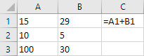  После копирования ячейки С1 в D1 формула примет вид  1) =А3+В3  2) =В1+С1  3) =А2+В2  4) =D1+C1  9) В ячейке A1 содержится формула =$D2+E$1. После перемещения значения ячейки А1 в ячейку В2 формула примет вид  1) =$D3+F$1  2) =$С2+А$1  3) =$C2+D$1  4) =$A2+D$1  10) Какую встроенную функцию необходимо внести в ячейку, чтобы найти максимальное значение в диапазоне ячеек с В3 по В21  1) =МАКС(с B3 по B21)  2) =МАКС(B3 - B21)  3) =МАКС(B3:B21)  4) =МАКС(B1:B21)  11) Как изменится формула =А2+B$2 при копировании из ячейки В3 в ячейку D4  1) =C3+B$3; 2) =C3+D$2; 3) =C4+B$2; 4) =C3+$B2  12) Дан фрагмент электронной таблицы. Определите значение, записанное в ячейке С2.  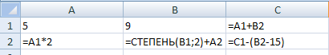  1)15 2) 21 3) 20 4)25
Владеть | Навыками математической обработки информации;  интерпретацией и адаптацией математических знаний для решения образовательных задач в соответствующей профессиональной области. Навыками обработки числовых данных с помощью формул и статистических функций в Microsoft Excel. | Пример задания: Выполнить в табличном процессоре. Дана последовательность значений некоторого признака: 14; 14; 25; 15; 12; 8; 18; 23; 14; 11; 18; 18; 12; 29; 16; 17; 13; 15; 20; 10; 17; 16; 18; 16; 14; 9; 15; 13; 20; 28; 9; 20. Выполните математическую обработку данных по следующей схеме:  - выполнить ранжирование признака и составить безинтервальный вариационный ряд распределения;  - составить равноинтервальный вариационный ряд, разбив всю вариацию на k интервалов. Число интервалов определяем по формуле Стёрджеса;  - построить гистограмму распределения;  - найти числовые характеристики выборочной совокупности: характеристики положения (выборочную среднюю, моду, медиану); характеристики рассеяния (выборочную дисперсию, среднеквадратическое отклонение);  - найти доверительный интервал для генеральной средней. Принять уровень значимости α = 0,05.
Готовностью использовать систематизированные теоретические и практические знания для постановки и решения исследовательских задач в области образования (ПК-11)
Знать | основые методы математической обработки информации;  иметь представление о построении математической модели при решении практической задачи. | Основное назначение табличных процессоров  - ввод и обработка текстовой информации  - обработка и представление числовой информации  - поиск данных в информационных системах  - создание прикладных программ  Математическая модель-это  - это компьютерная модель, разработанная в системе программирования  - это информационная модель, в которой параметры и зависимости между ними выражены в математической форме  - модель, представленная множеством понятий и связей между ними, определяющих смысловую структуру рассматриваемой предметной области или её конкретного объекта.  Элементы математической модели:  - целевая функция, неизвестные переменные  - исходные данные, неизвестные переменные, целевая функция - зависимость, ограничения  - исходные данные, зависимости, ограничения  - целевая функция, исходные данные, неизвестные переменные
Уметь | Интерпретировать информацию, представленную в виде схем, диаграмм, графов, графиков, таблиц с учетом предметной области. Представляет информацию, соответствующую области будущей профессиональной деятельности в виде схем, диаграмм, графов, графиков, таблиц. | Задание: В таблице приведены данные о выработке предприятия по кварталам за год:  Представьте эти данные в виде:  а) гистограммы б) объемной гистограммы в) кольцевой диаграммы г) круговой диаграммы д) объемной круговой диаграммы.  Для построения диаграммы любого типа надо сначала выделить те данные, по которым строится диаграмма, а затем обратиться к Мастеру диаграмм. (В меню Вставка\Гистограмма или другой тип).
  Квартал | I | II | III | IV
  Выработка | 11 | 13 | 15 | 9
Владеть | Владеет терминологией, относящейся к конкретному методу. Способен корректно применять математические методы при решении практических задач. Владеет разными способами представления информации (аналитическим, графическим, символическим, словесным и др.). | Задание 1: В таблице приведены данные о выработке различных цехов предприятия в каждом из кварталов года:  Представьте эти данные в виде:  а) гистограммы б) объемной гистограммы в) трехмерной объемной гистограммы г) гистограммы с накоплением д) объемной гистограммы с накоплением.
   | I | II | III | IV
  Цех 1 | 11 | 13 | 15 | 9
  Цех 2 | 5 | 8 | 6 | 9
  Цех 3 | 10 | 9 | 12 | 8
  Цех 4 | 7 | 9 | 10 | 11
Готовностью использовать систематизированные теоретические и практические знания для постановки и решения исследовательских задач в области образования (ПК-11)
Знать | принципы функционирования современных компьютерных систем; прикладные программные средства; возможности доступа к удаленным информационным ресурсам;  основные методы реализации информационных процессов; основные требования информационной безопасности
  Программное обеспечение делится на...
  А) Прикладное
  Б) Системное
  В) Инструментальное
  Г) Компьютерное
  В) Процессорное
  Каково назначение прикладного программного обеспечения?
  - решение задач пользователя
  - обеспечение работы компьютера
  - создание новых программ
  - для компьютерных игр
  Во время исполнения прикладная программа хранится?
  - в видеопамяти
  - в процессоре
  - в оперативной памяти
  - на жестком диске
  К какому виду программного обеспечения относятся программы для работы с видео и музыкой?
  - системное ПО
  - прикладное ПО
  - системы программирования
  - уникальное ПО
  К какому виду программного обеспечения относится набор офисных программы Microsoft Office?
  - системное ПО
  - прикладное ПО
  - системы программирования
  - уникальное ПО
Уметь | умеет пользоваться глобальными информационными ресурсами и современными средствами телекоммуникаций | Пример задания: найдите, скопируйте, сохраните в текстовой файле следующую информацию, после чего отправьте её по электронной почте по адресу, данному  1. Правила игры в карточную игру Джокер  2. Как содержать растение Диффенбахия  3. Кто победил на Олимпиаде 2016 в прыжках в длину  4. Рецепт приготовления Пахлавы  5. Текст песни Arabesque «Midnight Dancer»  6. Биография писателя Захара Прилепина  7. Дата рождения и годы жизни Тристана Бернара  8. Где и за сколько можно купить книгу «Дискретная математика» (ссылки на страницы интернет-магазинов)
Владеть | владеет практическими навыками использования прикладных информационных технологий в профессиональной деятельности;  владеет практическими навыками использования инструментальных и прикладных информационных технологий в профессиональной деятельности; навыками работы с информацией в компьютерных сетях | Задание: решить задачу линейного программирования с помощью инструмента «Поиск решения». Для изготовления трех видов изделий А,В и С используется токарное, фрезерное, сварочное и шлифовальное оборудование. Затраты времени на обработку одного изделия для каждого из типов оборудования, общий фонд рабочего времени каждого из типов используемого оборудования, а также прибыль от реализации одного изделия каждого вида указаны в таблице:  Требуется определить, сколько изделий и какого вида следует изготовить предприятию, чтобы прибыль от их реализации была бы максимальной.
  Тип  оборудования | Затраты времени (станко/ч) на обработку изделия вида |  |  | Общий фонд рабочего времени оборудования (ч)
  Тип  оборудования | А | В | С | Общий фонд рабочего времени оборудования (ч)
  Фрезерное | 2 | 4 | 5 | 120
  Токарное | 1 | 8 | 6 | 280
  Сварочное | 7 | 4 | 5 | 240
  Шлифовальное | 4 | 6 | 7 | 360
  Прибыль | 10 | 14 | 12
  Количество

б) Порядок проведения промежуточной аттестации, показатели и критерии оценивания:
Критерии оценки (в соответствии с формируемыми компетенциями и планируемыми результатами обучения):
– на оценку «отлично» – студент должен показать высокий уровень знаний не только на уровне воспроизведения и объяснения информации, но и интеллектуальные навыки решения проблем и задач, нахождения уникальных ответов к проблемам, оценки и вынесения критических суждений;
– на оценку «хорошо» – студент должен показать знания не только на уровне воспроизведения и объяснения информации, но и интеллектуальные навыки решения проблем и задач, нахождения уникальных ответов к проблемам;
– на оценку «удовлетворительно» – студент должен показать знания на уровне воспроизведения и объяснения информации, интеллектуальные навыки решения простых задач;
– на оценку «неудовлетворительно» – студент не может показать знания на уровне воспроизведения и объяснения информации, не может показать интеллектуальные навыки решения простых задач.

Форма итогового контроля
Экзамен

7.2. Перечень теоретических вопросов к экзамену
- Основные понятия теории множеств. Основные операции над множествами. Диаграммы Эйлера-Венна. Бинарные отношения.

Элементарные логические функции. Конъюнкция. Дизъюнкция. Пример.

Элементарные логические функции. Импликация. Эквиваленция. Пример.

Элементарные логические функции. Решение логических задач.

Законы алгебры логики. Упрощение логических выражений.
- Алгебра логики. Высказывания. Логические операции. Истинностные таблицы.
- Предикаты и кванторы. Понятие формулы логики предикатов.

Введение в теорию графов. Основные понятия и определения.

Теория графов. Метод поиска в глубину. Пример.

Эйлеровы графы. Пример.

Кратчайшие пути на графе. Пример задачи.

Комбинаторика. Размещения. Перестановки. Примеры задач.

Комбинаторика. Сочетания. Пример задачи.
- Матричные вычисления. Сложение и умножение матриц.
- Матричные вычисления. Решение систем линейных уравнений.
- Соединения без повторений и с повторениями. Комбинаторные правила сложения и умножения.
- Перестановки, размещения и сочетания. Примеры комбинаторных задач
- Классическое определение вероятности. Теоремы умножения и сложения вероятностей.

Дискретные и непрерывные случайные величины.

Нормальный закон распределения вероятностей.

Статические гипотезы и методы проверки гипотез.

Основные понятия математической статистики. Характеристики вариационного ряда.

Статистическое распределение выборки. Закон распределения вероятностей. Полигон и гистограмма частот.

8. Учебно-методическое и информационное обеспечение дисциплины

а) Основная литература:
- Баврин И.И. Дискретная математика [Электронный ресурс] : учеб. для М.: Изд-во ЮРАЙТ 2015. – 208 с.–Режим доступа: http://static.my-shop.ru/product/pdf/205/2044324.pdf
- Матвеева А. М. Основы математической обработки информации: учебное пособие / А. М. Матвеева, Т. Н. Глухова, Д. А. Абруков. – Чебоксары: Чуваш. гос. пед. ун-т, 2014. –141с.–Режим доступа: http://tef.chgpu.edu.ru/files/uchebnik/matveeva.pdf

б) Дополнительная литература:
- Гусева Е. Н. Математика и информатика: [электронный ресурс] учеб. пособие/ Е. Н. Гусева, И.Ю. Ефимова, Р.И. Коробков, К.В. Коробкова, И.Н. Мовчан, Л.А. Савельева. – 3-е изд., стереотип. –М.: Флинта, 2016. – 400 с. – Режим доступа: https://rucont.ru/efd/246532
- Есипов, Б.А. Методы исследования операций [Электронный ресурс].- СПб.: Лань, 2013.–304с.- Режим доступа:http://e.lanbook.com/books/element.php?pl1_id=10250
в) Методические указания
- Гусева Е. Н. Основы математической обработки информации: [электронный ресурс] учеб.-метод. пособие/ Е. Н. Гусева. – ФГБОУ ВО «Магнитогорский государственный технический университет им Г.И. Носова». –Электрон. Текстовые дан. (1,54 Мбайт). – Магнитогорск: ФГБОУ ВО «МГТУ им Г.И. Носова», 2018. – 87 с. – ISBN 978-5-9967-1166-6. – Режим доступа: http://catalog.inforeg.ru/Inet/GetEzineByID/317987

г) Программное обеспечение и Интернет – ресурсы
Наименование ПО | № договора | Срок действия лицензии
MS Windows 7 | Д-1227 от 08.10.2018 | 11.10.2021
MS Office 2007 | № 135 от 17.09.2007 | бессрочно
FAR Manager | Свободно распространяемое | бессрочно
7Zip | свободно распространяемое | бессрочно

- http://www.bymath.net/studyguide/fun/sec/fun9.htm – элементарная математика.
- http://www.uztest.ru/abstracts/?idabstract=14 – функции в школьной программе.
- http://graphfunk.narod.ru/parabola.htm – графики элементарных функций.
- http://www.math.ru/ – математический сайт, в библиотеке которого представлены полнотекстовые книги по комбинаторике и теории вероятностей (раздел «Теория вероятностей»).
- http://window.edu.ru/window – Информационная система «Единое окно доступа к образовательным ресурсам». В библиотеке этого ресурса представлены полнотекстовые источники по всем основным разделам математики.
- Международная справочная система «Полпред» polpred.com отрасль «Образование, наука». – URL: http://education.polpred.com/.
- Национальная информационно-аналитическая система – Российский индекс научного цитирования (РИНЦ). – URL: https://elibrary.ru/project_risc.asp.
- Поисковая система Академия Google (Google Scholar). – URL: https://scholar.google.ru/.
- Информационная система - Единое окно доступа к информационным ресурсам. – URL: http://window.edu.ru/.

г) журналы
- «Научные проблемы гуманитарных исследований» (ВАК)
- «ПЕДАГОГИКА И ПСИХОЛОГИЯ» Электронный научный журнал. Режим доступа: http://www.pedagogy-and-psychology.ingnpublishing.com/
- «ПЕДАГОГИКА» научно–теоретический журнал Российской академии образования. Режим доступа: http://www.pedagogika-rao.ru/

9. Материально-техническое обеспечение дисциплины
Материально-техническое обеспечение дисциплины включает:
Тип и название аудитории | Оснащение аудитории
Лекционная аудитория | Мультимедийные средства хранения, передачи и представления информации
Компьютерные классы | Персональные компьютеры с выходом в Интернет и с доступом в электронную информационно-образовательную среду университета; Widows; MS Office, Mathcad
Аудитории для самостоятельной работы | Персональные компьютеры с выходом в Интернет и с доступом в электронную информационно-образовательную среду университета; Widows; MS Office, Mathcad
Аудитории для групповых и индивидуальных консультаций, текущего контроля и промежуточной аттестации | Персональные компьютеры с выходом в Интернет и с доступом в электронную информационно-образовательную среду университета; Widows; MS Office, Mathcad
Аудитория для хранения и профилактического обслуживания учебного оборудования № 086 | Мебель для хранения и обслуживания оборудования (шкафы, столы), учебно-методические материалы, компьютеры, ноутбуки, принтеры.

